**Gemeente Rijssen-Holten**

Slecht geïsoleerde bouwdelen

Uitleg bij de verschillende subsidiemogelijkheden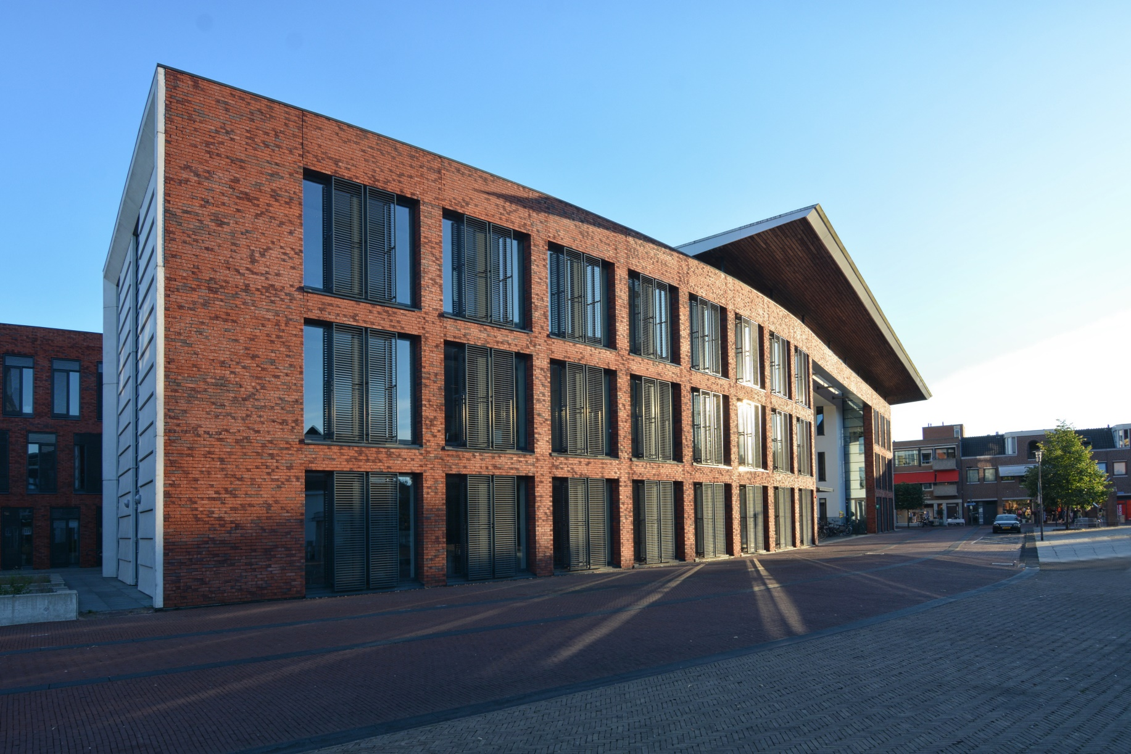

Gemeente Rijssen-Holten

13-2-2025

# Inleiding

Een woning heeft 4 bouwdelen: muur, dak, vloer en glas. U kunt alleen subsidie aanvragen als tenminste 2 bouwdelen slecht geïsoleerd zijn. Hier leest u:

* Wanneer een bouwdeel telt als slecht geïsoleerd
* Hoe u dit kunt controleren
* Wat u kunt doen als u er zelf niet uit komt.

# Inhoudsopgave

1. Het dak 3

2. De muur 4

3. De vloer van de benedenverdieping 5

4. Het glas 6

# Het dak

Uw dak telt als slecht geïsoleerd als:

* er geen isolatiemateriaal aanwezig is
* er wel isolatiemateriaal aanwezig is, maar dit 9 centimeter of dunner is.

Uw dak telt als goed geïsoleerd als:

* het isolatiemateriaal dikker is dan 9 centimeter
* de zolder niet verwarmd wordt en op de zoldervloer meer dan 5 centimeter isolatiemateriaal ligt.

## Hoe te controleren?

Hoe kunt u controleren of er isolatiemateriaal aanwezig is en hiervan de dikte opmeten?

[Bekijk het filmpje](https://www.youtube.com/watch?v=bU93tAC8JYE) of lees de toelichting.

Zijn er aan de binnenkant platen die niet afgewerkt zijn, bijvoorbeeld achter de schotten of bij een ventilatiepijp? Ziet u daar isolatiemateriaal, dan meet u de dikte van het materiaal. Dit kunt u doen met een pen of een breinaald. Steek deze in het materiaal tot u niet verder kunt.

U kunt het dak ook controleren vanaf de buitenkant. Til een dakpan op. Ziet u dan isolatiemateriaal tussen de dakpannen het dakbeschot? Meet de dikte van het materiaal.

## Komt u er zelf niet uit?

Vraag dan een van onze energiecoaches om met u mee te kijken. Stuur een mail naar [energieloket@groendoenwij.nl](mailto:energieloket@groendoenwij.nl) of doe een aanvraag op : [www.rijssen-holten.nl/groendoen](http://www.rijssen-holten.nl/groendoen/).

# De muur

Uw muur telt als slecht geïsoleerd als:

* er helemaal geen isolatiemateriaal aanwezig is

Uw muur telt als genoeg geïsoleerd als:

* er isolatiemateriaal in de spouw zit, ook als dit een dun laagje is
* er isolatieplaten tegen de buitenkant of binnenkant van de muur zijn aanbracht.

## Hoe te controleren?

Hoe kunt u controleren of er isolatiemateriaal aanwezig is? [Bekijk het filmpje](https://www.youtube.com/watch?v=PnAeLhfFkwk) of lees de toelichting.

Huizen werden voor 1975 meestal zonder isolatie in de spouw gebouwd. Als de muren zijn nageïsoleerd, ziet u aan de buitenkant (opgevulde) gaten in de voegen. Ziet u deze gaten?

Het kan ook zo zijn dat er isolatieplaten tegen de buiten-of binnenmuur zijn geplaatst. Dan is de totale breedte van de muur breder dan 36 centimeter. Dit kunt u meten bij een open raam.

## Komt u er zelf niet uit?

Vraag dan een van onze energiecoaches om met u mee te kijken. Stuur een mail naar [energieloket@groendoenwij.nl](mailto:energieloket@groendoenwij.nl) of doe een aanvraag op : [www.rijssen-holten.nl/groendoen](http://www.rijssen-holten.nl/groendoen).

# De vloer van de benedenverdieping

Uw vloer telt als slecht geïsoleerd als:

* er geen isolatiemateriaal tegen de onderkant van de vloer is aangebracht
* er wel isolatiemateriaal tegen de onderkant van de vloer is aangebracht, maar deze laag 5 centimeter of dunner is.

Uw vloer telt als goed geïsoleerd als:

* er isolatiemateriaal tegen de onderkant van de vloer is aangebracht dat dikker is dan 5 centimeter
* er thermokussens onder de vloer hangen
* de kruipruimte lager dan 35 centimeter is en er al isolatiemateriaal op de bodem is aangebracht (u kunt dan de onderkant van de vloer niet isoleren, tenzij u de hele vloer vervangt en of de kruipruimte uitgraaft)

## Hoe te controleren?

Hoe kunt u controleren of er isolatiemateriaal is aangebracht en hoe kunt u de dikte meten? [Bekijk het filmpje](https://www.youtube.com/watch?v=2h7Nfie7k04&t=3s) of lees de toelichting.

Heeft u een kruipluik? Kijk onder de vloer. Meet de dikte van het materiaal. U kunt de dikte meten met een breinaald. Die steekt u in het materiaal totdat u weerstand voelt.

## Komt u er zelf niet uit?

Vraag dan een van onze energiecoaches om met u mee te kijken. Stuur een mail naar [energieloket@groendoenwij.nl](mailto:energieloket@groendoenwij.nl) of doe een aanvraag op [www.rijssen-holten.nl/groendoen](http://www.rijssen-holten.nl/groendoen).

# Het glas

Glas telt als slecht geïsoleerd als:

* het enkel glas is
* het dubbel glas is
* het HR-glas is

Glas telt als goed geïsoleerd als:

* het HR++-glas is
* het HR+++-glas is.

## Hoe te controleren?

Hoe weet u welke soort glas u heeft?

[Bekijk het filmpje](https://www.youtube.com/watch?v=Dl4GLHjw7yo&t=16s) of lees de instructie.

* tel het aantal glasplaten en/of
* lees de informatie af op de aluminiumstrip, zoek eventueel verder op internet en/of
* houd een brandende lucifer naast het raam. Kijk schuin op het glas, U ziet nu 4 vlammetjes. Als het 2de of 3de vlammetje een andere kleur heeft, heeft u HR++-glas. Hebben alle vlammetjes dezelfde kleur dan heeft u dubbel glas.

## Komt u er zelf niet uit?

Vraag dan een van onze energiecoaches om met u mee te kijken. Stuur een mail naar [energieloket@groendoenwij.nl](mailto:energieloket@groendoenwij.nl) of doe een aanvraag op [www.rijssen-holten.nl/groendoen](http://www.rijssen-holten.nl/groendoen).